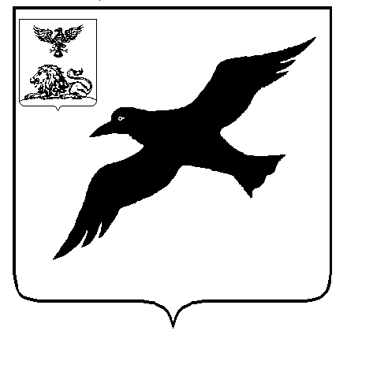
УПРАВЛЕНИЕ ОБРАЗОВАНИЯ АДМИНИСТРАЦИИ
ГРАЙВОРОНСКОГО РАЙОНА БЕЛГОРОДСКОЙ ОБЛАСТИ

П Р И К А З

« 21 » мая 2009 год № 283

О проведении районного конкурса
исследовательских краеведческих
работ участников Всероссийского
туристско-краеведческого движения
«Отечество», посвященного 65-летию
Победы в Великой Отечественной войне

В целях активизации работы туристско-краеведческих объединений в рамках движения «Отечество», совершенствования методики исследовательской работы в области краеведения
П Р И К А З Ы В А Ю:
1. Провести в октябре 2009 года районный конкурс исследовательских краеведческих работ участников Всероссийского туристско-краеведческого движения «Отечество», посвященный 65-летию Победы в Великой Отечественной войне.
2. Утвердить Положение о проведении районного конкурса исследовательских краеведческих работ участников Всероссийского туристско-краеведческого движения «Отечество» (Приложение №1).
3. Руководителям образовательных учреждений организовать работу по участию обучающихся в районном конкурсе исследовательских краеведческих работ участников Всероссийского туристско-краеведческого движения «Отечество».
4. Заведующей научно-методическим отделом управления образования Косиловой А.С. оказать методическую помощь в проведении конкурса.
5. Директора Центра детского творчества Левченко С.Ю., назначить ответственной за организацию и подведение итогов конкурса.
6. Контроль оставляю за собой.

Начальник
управления образования М.Л. Кучерявенко

Приложение №1
к приказу управления образования
№ от « » мая 2009г

П О Л О Ж Е Н И Е
о районном конкурсе
исследовательских краеведческих работ участников
Всероссийского туристско-краеведческого движения «Отечество»,
посвященного 65-летию Победы в Великой Отечественной войне

I. Цели и задачи Конкурса
1.1. Районный конкурс исследовательских краеведческих работ участников Всероссийского туристско-краеведческого движения «Отечество» (далее — Конкурс) проводится в целях формирования гармонично развитой, высоконравственной личности на основе воспитания уважения к истории, культуре своего края, освоения учащимися духовных и культурных ценностей своей Родины.
1.2. Задачи Конкурса:
- вовлечение детей и подростков в деятельность по исследованию и изучению духовного наследия края, его культуры, истории и природы;
- формирование бережного отношения к культурному наследию, природе, истории и традициям белгородского края;
- сохранение исторической преемственности поколений, развитие национальной гордости.
II. Порядок проведения Конкурса
2.1. Конкурс проводится в заочной форме. Предусматривает работу в трех секциях по направлениям Всероссийского туристско-краеведческого движения «Отечество»:
1. Секция «Военная история» («Поиск», «Земляки», «Родословие», «Военная история», «Великая Отечественная война», «Дети и война») - изучение военной истории на местном краеведческом материале, увековечение памяти земляков. История войн – это не только история непосредственно боевых действий, но и политическая, экономическая история, история промышленности, сельского хозяйства, культуры Белгородчины в этот период.
2. Секция «Культурное наследие» («Родословие», «Литературное краеведение», «Летопись родного края», «Земляки», «Этнография», «Исчезнувшие памятники Белгородчины») - изучение истории художественного, музыкального творчества, фольклора, народных традиций, игр, архитектуры, образования и медицины, средств массовой информации, театра, кино, деятельности общественных организаций, клубов и т.д.
3. Секция «Святое Белогорье» («Родословие», «Летопись родного края», «Земляки», «Исторический некрополь», «Исчезнувшие памятники Белгородчины») - изучение роли края в духовной культуре и истории России, памятников христианской культуры Белгородчины и соседних регионов, персоналий и судеб священнослужителей; выявление, собирание и введение в научный оборот краеведческих материалов об утраченных памятниках духовной культуры; учет, описание и охрана исторических некрополей.

III. Участники Конкурса
3.1. Районный конкурс краеведческих исследовательских работ участников Всероссийского туристско-краеведческого движения «Отечество» проводится ежегодно среди учащихся 7 - 11 классов в возрастной категории от 13 до 18 лет.
VI. Сроки проведения Конкурса
Конкурс проводится с 1 по 20 октября 2009 года. Конкурсные работы необходимо предоставить до 20 октября 2009 года в МОУ ДОД «Центр детского творчества».
V. Подведение итогов Конкурса и награждение
Победители районного конкурса награждаются грамотами управления образования Грайворонского района.

